# РОССИЙСКИЙ УНИВЕРСИТЕТ ДРУЖБЫ НАРОДОВ

### Факультет физико-математических и естественных наук

ОТЧЕТ ПО ЛАБОРАТОРНОЙ РАБОТЕ №8 =============== ## Модель “конкуренция двух фирм”

дисциплина: Математическое моделирование

Студент: Петрушов Дмитрий Сергеевич

Группа: НПИбд-01-21

## Введение.

### Цель работы.

Разработать решение для модели “эффективность рекламы” с помощью математического моделирования на языках Julia.

### Описание задания

Случай 1. Рассмотрим две фирмы, производящие взаимозаменяемые товары одинакового качества и находящиеся в одной рыночной нише. Считаем, что в рамках нашей модели конкурентная борьба ведётся только рыночными методами. То есть, конкуренты могут влиять на противника путем изменения параметров своего производства: себестоимость, время цикла, но не могут прямо вмешиваться в ситуацию на рынке («назначать» цену или влиять на потребителей каким-либо иным способом.) Будем считать, что постоянные издержки пренебрежимо малы, и в модели учитывать не будем. В этом случае динамика изменения объемов продаж фирмы 1 и фирмы 2 описывается следующей системой уравнений:

$\frac{dM_{1}}{dΘ}=M_{1}−\frac{b}{c_{1}}M_{1}M_{2}−\frac{a_{1}}{c_{1}}M_{1}^{2}$

$\frac{dM_{2}}{dΘ}=\frac{c_{2}}{c_{1}}M_{2}−\frac{b}{c_{1}}M_{1}M_{2}−\frac{a_{2}}{c_{1}}M_{2}^{2}$

где $a_{1}=\frac{p_{cr}}{τ_{1}^{2}{\tilde{p_{1}}}^{2}Nq}$, $a_{2}=\frac{p_{cr}}{τ_{2}^{2}{\tilde{p_{2}}}^{2}Nq}$, $b=\frac{p_{cr}}{τ_{1}^{2}{\tilde{p_{1}}}^{2}τ_{2}^{2}{\tilde{p_{2}}}^{2}Nq}$, $c_{1}=\frac{p_{cr}−\tilde{p_{1}}}{τ_{1}\tilde{p_{1}}}$, $c_{2}=\frac{p_{cr}−\tilde{p_{2}}}{τ_{2}\tilde{p_{2}}}$.

Также введена нормировка $t=c_{1}Θ$.

Случай 2. Рассмотрим модель, когда, помимо экономического фактора влияния (изменение себестоимости, производственного цикла, использование кредита и т.п.), используются еще и социально-психологические факторы – формирование общественного предпочтения одного товара другому, не зависимо от их качества и цены. В этом случае взаимодействие двух фирм будет зависеть друг от друга, соответственно коэффициент перед $M_{1}M_{2}$ будет отличаться. Пусть в рамках рассматриваемой модели динамика изменения объемов продаж фирмы 1 и фирмы 2 описывается следующей системой уравнений:

$\frac{dM_{1}}{dΘ}=M_{1}−\left(\frac{b}{c_{1}}+0.00069\right)M_{1}M_{2}−\frac{a_{1}}{c_{1}}M_{1}^{2}$

$\frac{dM_{2}}{dΘ}=\frac{c_{2}}{c_{1}}M_{2}−\frac{b}{c_{1}}M_{1}M_{2}−\frac{a_{2}}{c_{1}}M_{2}^{2}$

Обозначения:

- число потребителей производимого продукта.

- длительность производственного цикла

- рыночная цена товара

$\tilde{p}$– себестоимость продукта, то есть переменные издержки на производство единицы продукции.

- максимальная потребность одного человека в продукте в единицу времени

- безразмерное время

1. Постройте графики изменения оборотных средств фирмы 1 и фирмы 2 без учета постоянных издержек и с веденной нормировкой для случая 1.
2. Постройте графики изменения оборотных средств фирмы 1 и фирмы 2 без учета постоянных издержек и с веденной нормировкой для случая 2.

### Задачи.

1. Реализовать модель “конкуренция двух фирм” и построить графики изменения оборотных средств фирмы 1 и фирмы 2 без учета постоянных издержек и с веденной нормировкой для случаев 1 и 2 на языке Julia.

## Ход работы

## ### 1 задание

Реализуем данную модель на языке Julia и построим графики изменения оборотных средств фирмы 1 и фирмы 2 без учета постоянных издержек и с веденной нормировкой для 2-х случаев(рис.1 - рис.2):

using Plots  
using DifferentialEquations  
  
kr = 42  
t1 = 28  
p1 = 8.1  
t2 = 22  
p2 = 10.5  
N = 45  
q = 1  
  
a1 = kr / (t1 * t1 * p1 * p1 * N * q)  
a2 = kr / (t2 * t2 * p2 * p2 * N *q)  
b = kr / (t1 * t1 * t2 * t2 * p1 * p1 * p2 * p2 * N * q)  
c1 = (kr - p1) / (t1 * p1)  
c2 = (kr - p2) / (t2 * p2)  
  
  
function ode_fn(du, u, p, t)  
 M1, M2 = u  
 du[1] = u[1] - b / c1*u[1] * u[2] - a1 / c1*u[1] * u[1]  
 du[2] = c2 / c1*u[2] - b / c1*u[1] * u[2] - a2 / c1*u[2] * u[2]  
end  
  
v0 = [7.2, 9.1]  
tspan = (0.0, 40.0)  
prob = ODEProblem(ode_fn, v0, tspan)  
sol = solve(prob, dtmax = 0.05)  
M1 = [u[1] for u in sol.u]  
M2 = [u[2] for u in sol.u]  
T = [t for t in sol.t]  
  
plt = plot(  
 dpi = 600,  
 legend = true)  
  
plot!(plt, T, M1, label = "Оборотные средства фирмы #1", color = :green)  
  
plot!(plt, T, M2, label = "Оборотные средства фирмы #2", color = :red)  
  
savefig(plt, "1.png")

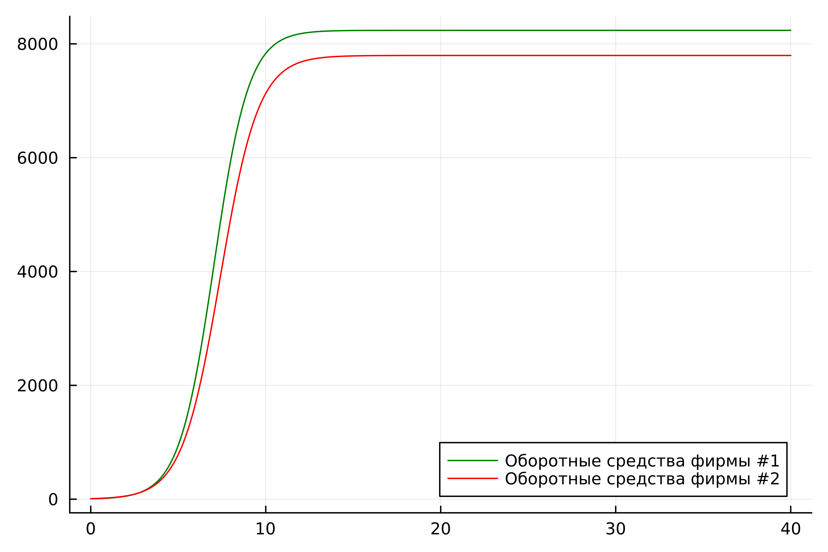 *РИС.1(изменения оборотных средств фирмы 1 и фирмы 2 для 1-го случая)*

Мы можем видеть, что в данной модели обе фирмы показали почти идентичный рост.

### 2 задание

```using Plots using DifferentialEquations

kr = 42 t1 = 28 p1 = 8.1 t2 = 22 p2 = 10/5 N = 45 q = 1

a1 = kr / (t1 * t1 * p1 * p1 * N * q) a2 = kr / (t2 * t2 * p2 * p2 * N *q) b = kr / (t1*  t1 * t2 * t2 * p1 * p1 * p2 * p2 * N * q) c1 = (kr - p1) / (t1 * p1) c2 = (kr - p2) / (t2 * p2)

function ode_fn(du, u, p, t) M1, M2 = u du[1] = u[1] - (b / c1 + 0.00048)*u[1]*  u[2] - a1 / c1*u[1]*  u[1] du[2] = c2 / c1*u[2] - b / c1*u[1] * u[2] - a2 / c1*u[2]*  u[2] end

v0 = [7.2, 9.1] tspan = (0.0, 40.0) prob = ODEProblem(ode_fn, v0, tspan) sol = solve(prob, dtmax = 0.05) M1 = [u[1] for u in sol.u] M2 = [u[2] for u in sol.u] T = [t for t in sol.t]

plt = plot( dpi = 600, legend = :topright)

plot!(plt, T, M1, label = “Оборотные средства фирмы #1”, color = :green)

plot!(plt, T, M2, label = “Оборотные средства фирмы #2”, color = :red)

savefig(plt, “2.png”) ```

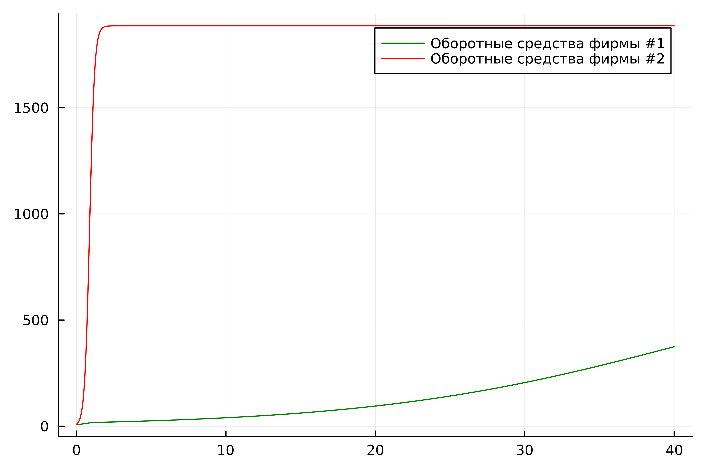 *РИС.2(изменения оборотных средств фирмы 1 и фирмы 2 для 2-го случая)*

Мы можем видеть, что в данной модели образовалась большая разница в объеме средств и 2 фирма вышла вперед.  
## Заключение В ходе продеданной лабораторной работы мной были усвоены навыки решения задачи математического моделирования с применением языков программирования для работы с математическими вычислениями Julia.